|  |  |  |  |  |  |  |
| --- | --- | --- | --- | --- | --- | --- |
| **주차** | 3주차 | **기간** |  | **지도교수** | (서명) | |
| 이번주 한일 요약 | 캐릭터 움직임 테스트하며 자연스럽게 조정 + 점프 애니  무기 3종 모델링 / UV, 서브스턴스 페인터 공부 | | | | |

<상세 수행내용>

이번주는 첫번째 캐릭터의 점프 애니메이션을 먼저 만들며 시작했는데 점프가 제자리 점프 애니애니메이션을 사용할 때 싱크 안 맞는 것이 많아 조금씩 자르며 자연스럽게 만드는 과정을 진행 하였습니다. 캐릭터가 무기가 없을 때 움직이는 것에 있어서 기본 동작은 모두 완성을 한 것 같습니다. 기본 동작을 입혀보며 애니메이션들을 자연스럽게 만드는데 시간 투자가 꽤 되어 나머지 애니메이션은 진도를 나가지 못했습니다. 자연스럽게 수정을 완료한 캐릭터에 대한 아트 리소스들은 전태준 학생에게 공유를 하였습니다.

그리고 바로 무기 모델링을 시작했는데 여러가지 이미지와 에셋을 찾아보며, 라이플, 샷건, 로켓런처를 만들었습니다. 아직 초기 모델이라 조금 변경 될지도 모르나 기본틀은 다 제작을 완료 하였습니다. 총기는 실제로 부품이 조립되어 만들어 진 것이므로 부품들을 공유하며 제작 하였습니다.

처음에 캐릭터1의 텍스처를 위해 서브스턴스 페인터를 사용한 것을 토대로 총기의 텍스쳐도 진행을 하려 했지만, 아직 서브스턴스 페인터는 기초 단계도 잘 모르는 것 같아 관련 영상들을 보며 기본 툴 조작법을 공부 중입니다. 또한 총기 모델링의 UV 자르는 법도 더 효율적인 방법이 있을거 같아 여러가지 영상을 보면서 공부하였습니다.

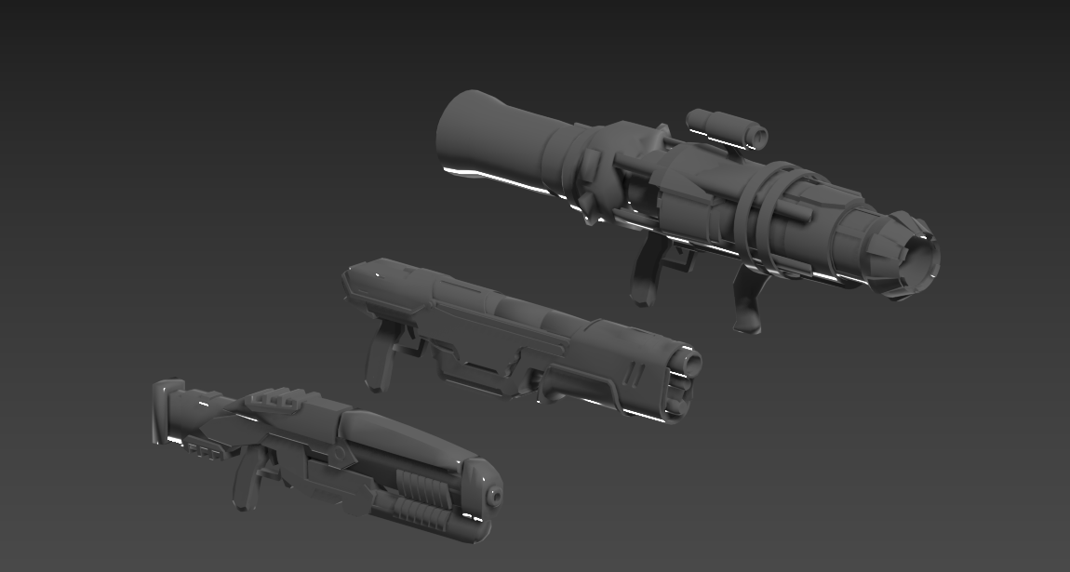

|  |  |  |  |
| --- | --- | --- | --- |
| **문제점 정리** |  | | |
| **해결방안** |  | | |
| **다음주차** | 4주차 | **다음기간** |  |
| **다음주 할일** | 애니메이션 만들기  오브젝트 제작  아트 관련 공부 | | |
| **지도 교수**  **Comment** |  | | |